Corina Borda - Pedro Chico
Mensajes y discursos de Jesús
(Libro 5º)
Mensaje de Jesús para jóvenes
Editorial Corina Borda
Lima * Perú
2020
Para conocer el mensaje de Jesús
Cada uno de los evangelistas tiene sus características propias y por eso es preciso partir de la forma de exponer los núcleos fundamentales de la doctrina, del mensaje, de Jesús, para sentir simpatía por su contenido.

¿Pero tiene mensajes originales Jesús? ¡Qué preguntas! Jesús es el más maravilloso de los hombres que ha existido. Sus mensajes son impresionantes. Y los jóvenes tienen un radar especial para captar las cosas bellas que el Maestro de los maestros dijo. Ellos se sienten impresionados cuando se encuentran nada menos que los discursos y las exposiciones que brillan en cada Evangelio para ellos.

+ Hay diferencias sustanciales entre el Evangelio de Juan (final del siglo primero) y los tres sinópticos, que son bastante anteriores. Juan no relata como Lucas. Ante todo ahonda; y se centra en los más bellos misterios que ha presentado Jesús en sus exposiciones.

Incluso los relatos que hace son pocos, largos, con una intención doctrinal y con cierto detenimiento en circunstancias interesantes.

Los otros tres evangelistas, Marcos, Mateo y Lucas, son más bien narradores, como testigos, como buscadores, como admiradores. Son como periodistas de entonces. ¡Pero qué magníficos periodistas!

Lucas se deja llevar por la compasión. ¡Era médico! Lo que recoge conmueve al que lo lee. Se detiene en los enfermos. Siente veneración por Jesús, que cura sin medicinas y sólo pide la fe a cada enfermo que cura.

Mateo había sido recaudador. Es práctico y concreto. Se detiene en las consecuencias. Da gusto leer sus relatos. Es muy observador. Sabe sacar partido de lo que narra, pues él mismo vio como miembro del grupo apostólico que fue desde su llamada a ser apóstol.

Marcos es breve. Había viajado mucho con S. Pablo. Es como si tuviera prisa al contar las cosas. Causa admiración lo bien que dice los hechos. Tuvo el mérito de ser el primero que escribió, al menos en forma de Evangelio.

Juan tiene 21 capítulos y 879 versículos. Junto con los 1072 de Mateo, los 677 de Marcos y los 1152 de Lucas, resultan los 3780 de los cuatro textos evangélicos. ¡Ya se pueden decir cosas en esas bellas páginas, que están recogidas en los 88 capítulos que tienen entre los cuatro!

El que lee distraído y curioso apenas se da cuenta de la diferencias de los estilos y de los modos de decir las cosas. Pero los que son finos y hábiles disfrutan descubriendo el talante de cada uno. Es lo que se puede recomendar a los lectores de los discursos y mensajes de Jesús.

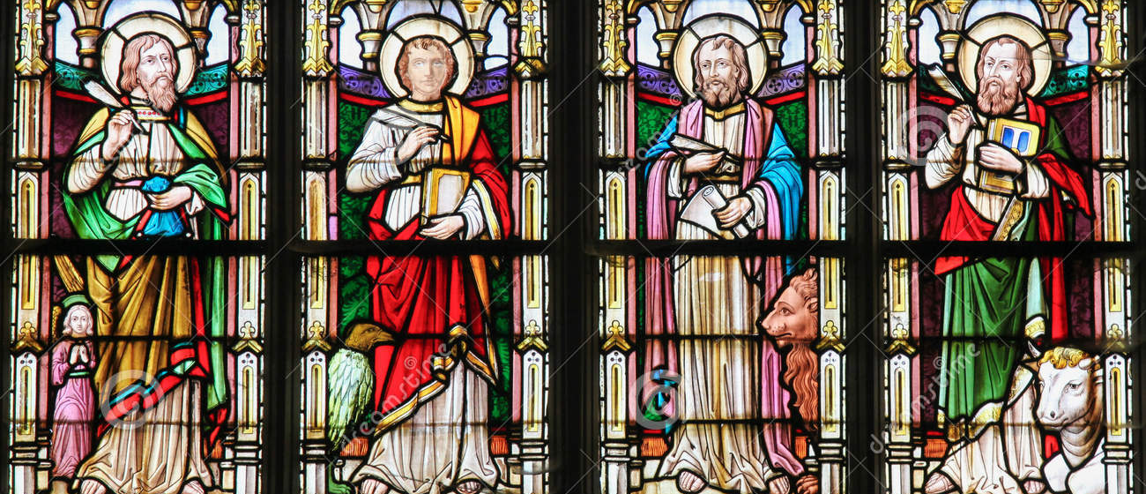
¿Podrías investigar en esta vidriera quien es cada uno de los cuatro?
¿Podría investigar los símbolos en la parte inferior de cada figura? ¿Por qué cada?
Son el hombre, el águila, el león y el toro

Los tres sinópticos (o paralelos) son relatos más o menos semejantes. Sus coincidencias y sus discrepancias son debidas al autor, a la época y al estilo que se adopta en el texto evangélico.

Si se hace una contabilidad de versículos analizando el texto en la lengua original (el griego koiné o popular), pues fueron escritos en la lengua que hablaba entonces la gente (común), encontramos que:

En 350 versículos coinciden los tres textos de Marcos, Mateo y Lucas.
En 170 versículos además coinciden Mateo y Marcos.
En 50 coinciden Marcos y Lucas.
En 230 coinciden Mateo y Lucas.

Mateo tiene exclusivos 322 de los 1072 que tiene, es decir un tercio.
Marcos tiene sólo suyos 107, de 677 que posee, es decir un décimo.
Lucas tienes propios 522 de los 1152, es decir la mitad.

Los expertos en Biblia entienden estas intercomunicaciones como hechos originales y personales, en cuanto hubo influencias o porque se conoció otro de los dos textos ajenos o porque se oyó hablar de ellos.

Posiblemente algunos documentos previos y las enseñanzas orales originaron el texto de Marcos, hacia el año 56 o 60. Es decir uno 25 años después de la muerte de Jesús. Es posible que se escribiera en Chipre o en la costa palestina.

Es posible que el texto de S. Mateo se escribiera en Antioquia o en una ciudad del interior sirio. Se duda si se escribió, al menos en partes en arameo, pero es muy dudoso. Escribió entre el 70 y el 75

Es posible que el texto de Lucas tuviera influencias directas por conocimientos o indirectas por haber visto algunas partes de los otros dos sinópticos. Acaso se escribió en Roma o se completó hacia el año 80.

Recordemos que los textos originales fueron escritos de forma literaria seguida. Más de mil años después vino la división en capítulos, que ocurrió en el siglo XIII, por Esteban Langton, Arzobispo de Canterbury, en el año 1214. Y Roberto Esteban, impresor de Paris, sacó en 1555 una Biblia con versículos con numeración, a base de otra realizada en 1528 por el dominico Santos Pagnini.

La influencias entre los tres textos se explican con lo que se denomina la cuestión sinóptica. Pero no cabe duda de que en los primeros tiempos existieron escritos sueltos, por ejemplo en lo relativo a la muerte y pasión de Jesús, cuyo relato resulta muy coincidente en los cuatro Evangelios.

La cuestión sinóptica trata de buscar las diversas coincidencias y coincidencias que hubo entre los tres Evangelios de Mt, Mc y Lc. Una forma puede ser esta, en donde las flechas indican influencias.

(P y Q son otros escritos previos)

Al margen de lo que haya de verdad en ello, lo que nos interesa no son curiosidades literarias sino la vitalidad del mensaje que en los cuatro textos descubrimos. Sobre todo interesa la persona de Jesús, un hombre divino, o un Dios humanizado.
Los textos nos transmiten las enseñanzas de Jesús que rigieron desde el principio en las comunidades cristianas y siguen vivas en los tiempos actuales. ¡Si hubiéramos vivido nosotros entonces… y hubiéramos acompañado a Jesús…! ¡Qué fantasía!

Pero vivimos hoy, dos mil años después. En esos textos, con sus estilos y con sus rasgos propios, nos queda clara la parte de revelación que recibimos y la figura de Jesús.

Tenemos que poner nuestra fe en la Revelación y nuestro respeto a la Inspiración que en los textos existen y que tuvieron quienes los escribieron.

¿Revelación… inspiración…? ¿No es lo mismo?

Revelación es lo que está escrito y no podríamos haberlo conocido sin la palabra de Jesús. Por ejemplo que Jesús es Dios y que es, con el Padre y el Espíritu Santo, una “Trinidad divina”, pero que las tres personas son un solo Dios Verdadero. O sabemos porque Jesús lo dijo que el pan y el vino de la Eucaristía se convierten en el cuerpo, sangre, alma y divinidad de Cristo.
Y la inspiración es la certeza de que las cosas escritas fueron sugeridas por Dios al hagiógrafo (al escritor sagrado) que las escribió, que acaso no fue Mateo o Juan o Lucas, nombres que ha conservado la tradición, pero que se escribieron así como están porque Dios lo quiso… porque él les inspiró a los escritores.
Miramos con todo cariño los textos primitivos que se escribieron en papiros, (o superficies hechas con esa planta, el papiro), pero que se estropeaban con facilidad y duraban poco. O se escribieron también en pergaminos, pieles animales que se curtían o mineralizaban con diversos ácidos y duraban mucho más…
Las copias que se iban haciendo para llevarlas a otras localidades se hacían en esos “papeles” de entonces. De los tres primeros siglos quedan en los museos varios miles (2000?) de pergaminos o fragmentos. Y quedan unos pocos centenares de papiros o fragmentos, relacionados con el Nuevo Testamento.
Porque el primer libro entero que se conserva con todos los textos, los 27, del Nuevo Testamento es del siglo IV a finales y se encontró en el monasterio de Santa Catalina, nada menos que en el desierto del Sinaí, de Egipto.
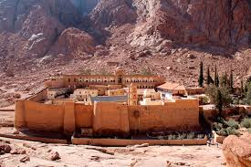

Itinerario que vamos a seguir

Es selectivo y tratamos de recoger, no todo lo escrito en los cuatro Evangelios, sino unos cuantos modelos (sermones, relatos o discursos) que nos indiquen cómo es el contenido de los mensajes evangélicos.

¡Ojalá que nos iluminen! Bueno, ¡que nos llenen de ilusión y de gusto por saber muchas más cosas de los Evangelios!

Nos bastarán para entender un poco que el Nuevo Testamento es una fuente inagotable de ideas, sentimientos o hechos que constituyen el fundamento de nuestra fe cristiana. Cuando nos metemos en su lectura nos sentimos desafiados. Cada vez queremos saber más.

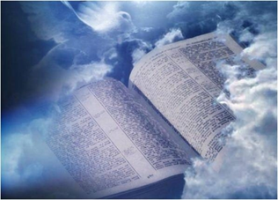
¡Cuánto nos queda por leer y aprender! Pero no hay que desanimarse

Y atención, sólo hablamos ahora de los cuatro textos evangélicos.

Pero no debemos olvidar que existen otros 23 documentos o libros que hablan de Jesús y de sus mensajes: las 14 Cartas de S. Pablo o atribuidas a él, las 7 llamadas cartas apostólicas (de Pedro Juan, Santiago, Judas Tadeo), el libro de los Hechos de los Apóstoles, atribuido a San Lucas; y el Apocalipsis de San Juan. Es decir analizamos cuatro de los 27 libros del Nuevo Testamento.
Los temas o capítulos que se van a seguir van a ser:

1 El Verbo se hizo carne Jn 1. 1-18 Luz del mundo 8.12-29
2 Anuncio del Precursor Juan Bautista Jn 1 19-32.
Su predicación Mc 3, 1.20 su muerte Mc. 6. 14-29
3 Discurso o Sermón del monte: programa. Mt 5.6.7 y 8

4 Condiciones del seguimiento Lc 9. 57-65
y la vocación del joven Mt 9.16-30 y Mc 10.17-31
5 Las mujeres seguidoras de Jesús
La Samaritana Jn 4. 1-16, las otras “discípulas” Mc 7.1-20
6 Los poderes de Jesús Jn 3.1-12 Vida cristiana Mc 9. 33-48
7 El Discurso eucarístico con los judíos Jn 6.51-70 6. 22-48
8 Espíritu Santo: promesa y consolador Jn 8. 31-54
9 Discurso de la Cena Jn 14,15 y 16; y Oración sacerdotal Jn 17
10 Pasión y Muerte de Jesús. Los 4 Evangelio
11. La Resurrección triunfadora de Jesús. Los 4 Evangelios
12 Conclusiones: Cristo vive y reina

Podrían ser también otros temas interesantes: La Eucaristía, las disputas con los fariseos, las plegarias de Jesús, la Providencia, el Amor al prójimo y otros termas más. Pero no tenemos papel para todo. Quedan para que cada uno se entusiasme con los Evangelios y organice banquetes espirituales personales con su lectura.

